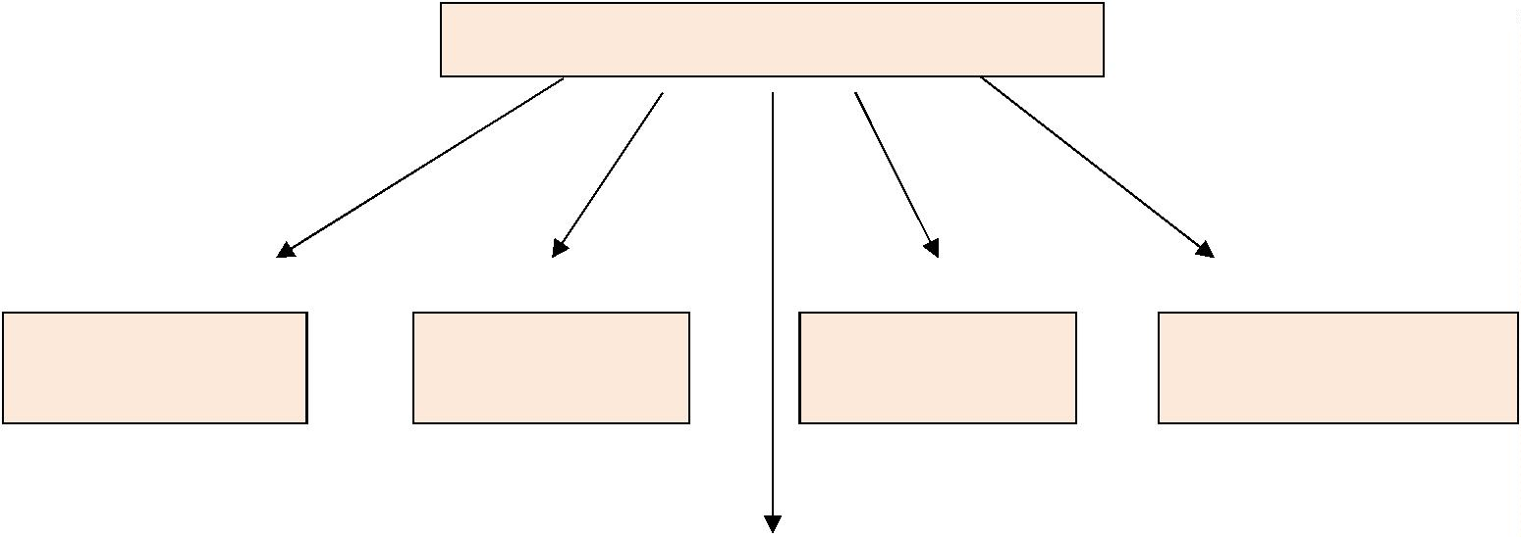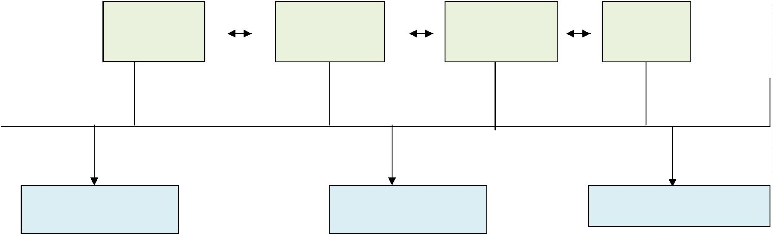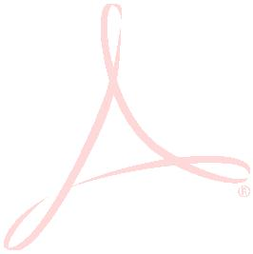 | Структура управления Учреждения  Заведующий МКДОУ |  | Мацкая  Любовь  Николаевна |  | Подписано цифровой  подписью: Мацкая  Любовь Николаевна  Дата: 2021.09.23  13:05:39 +03'00'
первый
уровень
 | Педагогический  совет |  | Родительский  совет |  | ПМПк |  | Собрание трудового  коллектива
Координационный совет
второй уровень
 | Старший  воспитатель |  | Специалисты Медицинская Зам. зав.  служба по АХР
Воспитатели Родители Дети |  |  |  |  |  | третий  уровень

